HW1全景圖:

Function:

mouse_callback:存取使用者點選的特徵點

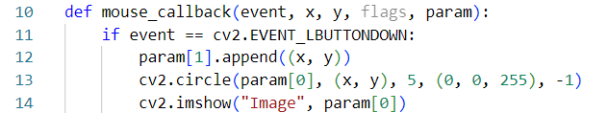

bilinear_interpolation:內積計算

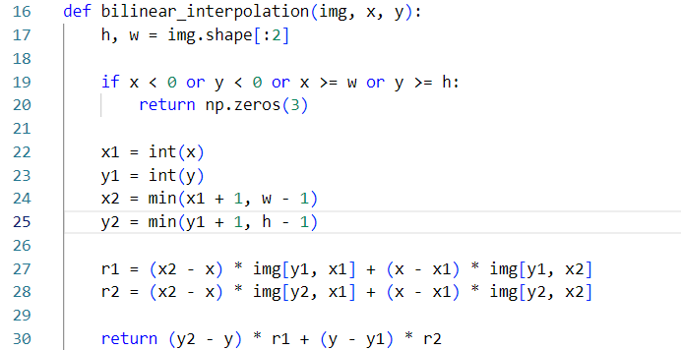

inverse_map:透過bilinear_interpolation往回對應圖片

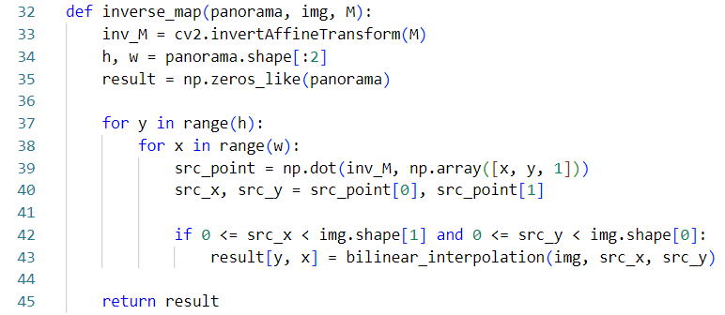

Main :

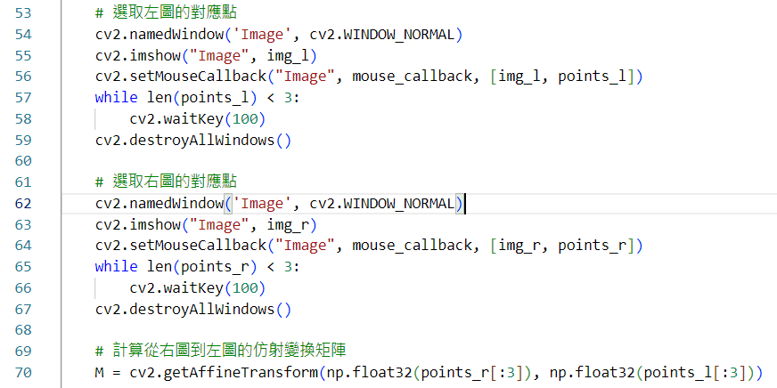

首先先做左邊及中間的圖片,先讓使用者依序選取各三個特徵點,選好以後去計算變換矩陣(轉置矩陣)

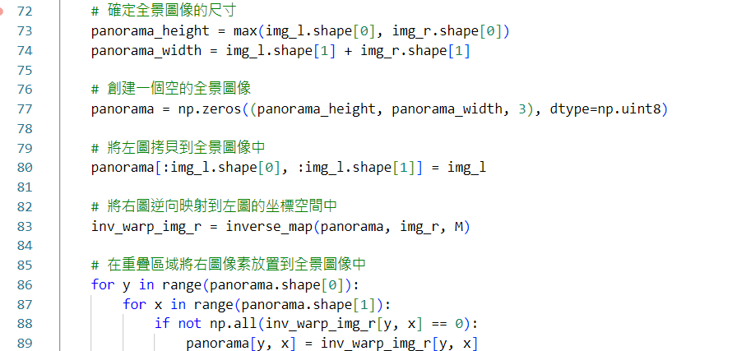

之後創建一個空白畫布,用來貼上拼接後的全景圖

首先放上最左邊的圖,再透過inverse mapping計算完中間圖以後映射到全景圖中

做完以後就會有一張左邊及中間的部分全景圖,之後再根據上述的步驟,再把最右邊的圖映射到全景圖中

input:

|  |  |  |
| --- | --- | --- |
|  |  |  |

Output:

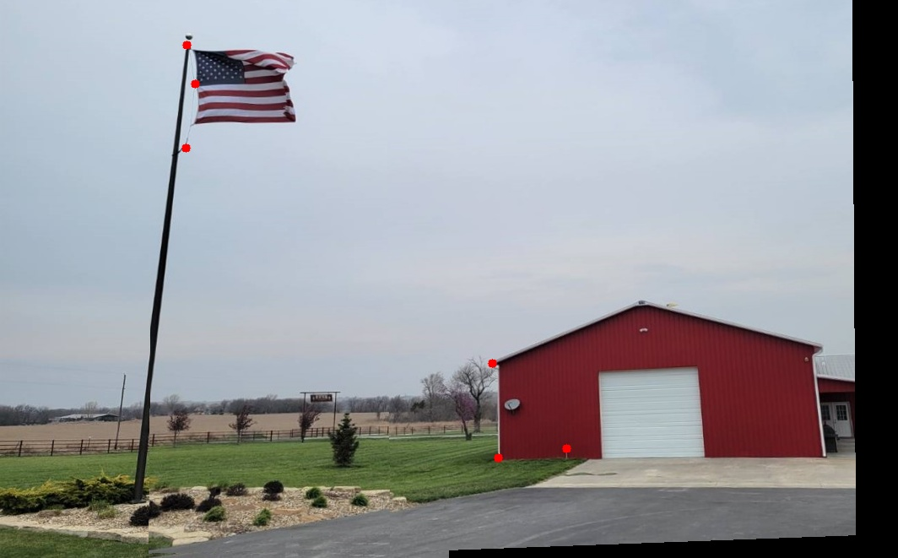

紅色點為選取的特徵點

討論:

觀察後發現

1.拍攝的三張圖片需要在同一個水平角度,否則會需要透過8參數做透視變形才可以得到較完整的全景圖,否則會有殘影且做inverse mapping也無法很有效的修正

2.特徵點因為是人為選取,所以若選取的不好,則會無法做出好的全景圖,如圖片中可見在交接處的部分,旗桿被影響而導致旗桿變形,且接縫處可看見明顯的對不上